Mensa-Anleitung
Der Zugang zum Online-Anmeldesystem ist kennwortgeschützt von jedem PC mit Internetanschluss möglich: über den Button „Schulrestaurant Online Anmeldung“ auf der Schulhomepage oder direkt über http://mensa.dbs.eduhi.at/mensa. Hier finden Sie auch eine APP zum Downloaden.
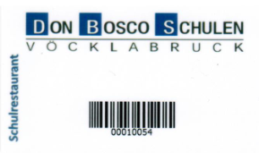
Zu Schulbeginn wird jedem/r Schüler/in eine Karte mit Strichcode ausgegeben. Die Karte ist bei der Essensausgabe mitzuführen. Über einen Barcode-Leser wird damit die Bestellung des Mittagessens geprüft. Bei Verlust der Karte kann im Sekretariat gegen eine Gebühr von Euro 2,- eine neue Karte erworben werden.
Anmelden: Der Benutzername für SchülerInnen setzt sich aus dem Wort „Mensa“ und einer vierstelligen Zahl zusammen (also z.B. „Mensa1234“). Die vierstellige Zahl wird bei der Kartenausgabe bekanntgegeben. Der Benutzername für LehrerInnen, Angestellte, Schwestern ist der Familienname (Kartenausgabe erfolgt gegen Vorlage einer unterschriebenen Einzugsermächtigung und einem Einsatz von Euro 2,00)

Kennwort ist die Kartennummer ohne Vorlaufnullen und ohne letzte Ziffer. Beispiel: bei der Karte mit der Zahl 00010054 ist das Kennwort 1005, die Ziffer 4 ist die Prüfziffer des Strichcode-Systems.
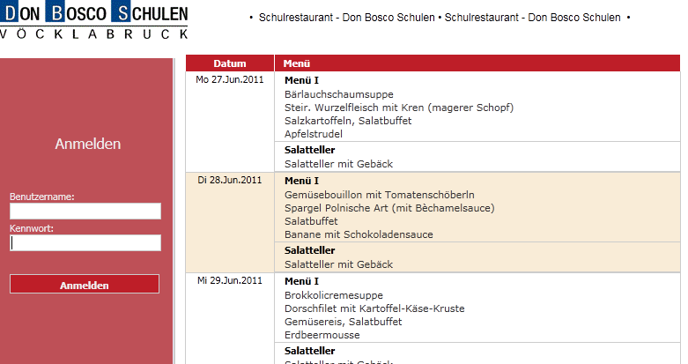

Man wird anschließend zur Änderung des Kennworts aufgefordert (zwingend notwendig!):
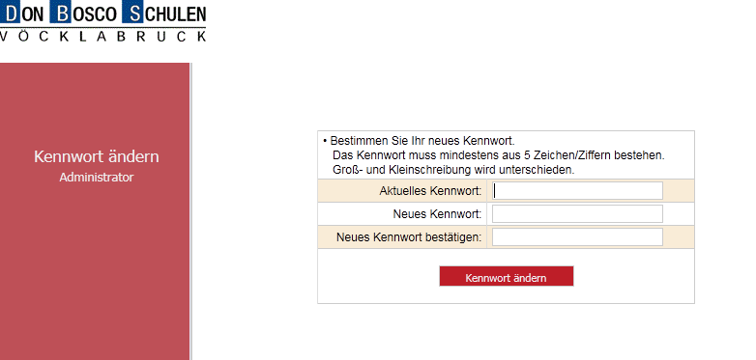
[Sollte einmal das Kennwort vergessen werden: bitte in der Verwaltung bei Frau Schmid melden!]

Einer Bestellung steht nun nichts mehr im Wege: innerhalb der Bestellfrist (angegeben durch das Bestellende-Datum) gewünschtes Menü anhaken und – wichtig! – im Bedienfeld links auf <Bestellungen speichern> klicken! ACHTUNG: jede Woche extra speichern!

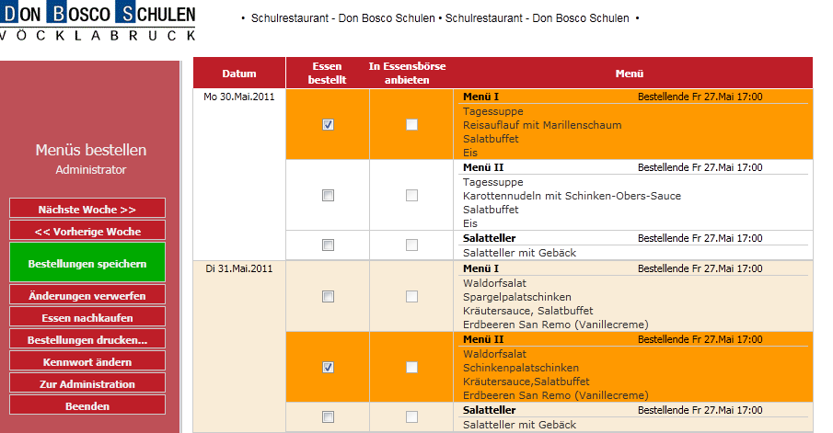

Es folgt eine Bestätigung. Die Bestellung kann – um einen Gesamtüberblick zu erhalten – auch wochenweise ausgedruckt werden (Bedienfeld links: <Bestellungen drucken>).

Innerhalb der Bestellfrist können Essen bestellt und auch wieder abbestellt werden. Erst mit dem Erreichen des Bestellende-Datums ist die Anzahl der vorzubereitenden Portionen fixiert, eine Abbestellung daher nicht mehr möglich. Es gibt jedoch die Möglichkeit, das gebuchte Essen im Zeitraum zwischen Bestellende und tatsächlicher Essensausgabe über die Essensbörse anzubieten (durch Anhaken des jeweiligen Menüs in der Spalte <In Essensbörse anbieten>). Anschließend: <Bestellungen und Angebote speichern> anklicken!
Wer die Bestellfrist versäumt hat, kann aus den in der Essensbörse angebotenen Essen nachbestellen (Menüpunkt <Essen nachkaufen>). Anhaken des gewünschten Essens und anschließend im Bedienfeld links bestätigen: <Einkauf speichern>!
Abrechnung: Jeder Benutzer wird durch den System-Administrator einer Benutzergruppe zugeordnet: SchülerInnen, LehrerInnen, Angestellte, Schwestern etc. Für die einzelnen Benutzergruppen sind im System die jeweiligen Preise hinterlegt. Auf Basis der elektronisch gesammelten Bestellungen wird einmal pro Monat per Bankeinzug abgerechnet. Achtung: Bestellte Essen, die weder konsumiert noch über die Essensbörse von einem anderen Benutzer abgenommen wurden, werden verrechnet.

Wir wünschen guten Appetit!

